Artificial Life 1 – Handbuch

Übersicht
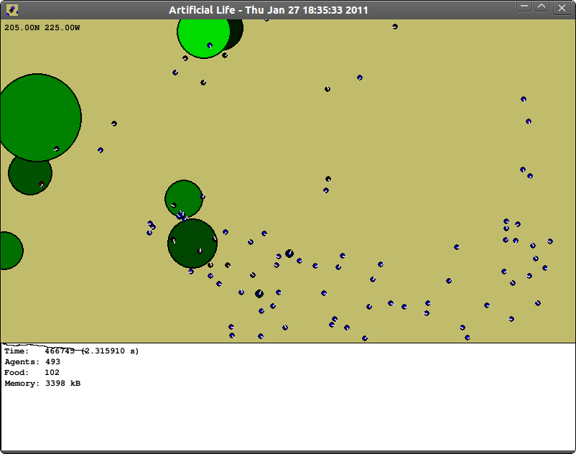

Das Fenster teilt sich in zwei Bereiche auf. Oben wird die Umwelt mit seinen Agents visualisiert. Unten werden allgemeine Informationen und ein Graph mit Populationsgröße angezeigt.

Tasten
F9: Speichert einen Screenshot
F10: Nimmt Bilder in einer ZIP-Datei auf
F11: Speichert die aktuelle Umwelt
F12: Wechselt in denn Vollbildmodus
Leertaste: Pausiert die Simulation
E: Zeigt die visuelle Wahrnehmung der Agents
C: Klont die momentan ausgewählten Agents
Pfeiltasten: Verschiebt die aktuelle Ansicht in der Umwelt
Plus/Minus: Zoomt rein/raus
Entf: Löscht die aktuelle Auswahl
TAB: Zeigt eine Hilfe zum Auffinden von Agents

Maus:
Linke Maustaste: Wählt Agents und Futterstellen aus
Rechte Maustaste: Bewegt die aktuelle Ansicht

